MANUAL DE AMBIENTAÇÃO
AMBIENTAÇÃO DO ONIACTIVE

Índice
Visão Geral
Criação de Categoria
Duplicar Disciplina
Acessar Curso

Visão Geral
No Ambiente Virtual de Aprendizagem (AVA) do Moodle, as categorias funcionam como pastas organizadoras que agrupam disciplinas, cursos ou áreas temáticas relacionadas. Seu papel é estruturar o ambiente de forma hierárquica, facilitando a navegação e o gerenciamento dos conteúdos. Por exemplo, uma categoria pode representar um curso de graduação, e dentro dela ficam as disciplinas correspondentes a cada semestre. Assim, as categorias ajudam a manter o AVA organizado, permitindo que alunos e professores encontrem facilmente os cursos e materiais de estudo.

Como padrão, utilizaremos as ferramentas do ecossistema ONI360 para a criação e o gerenciamento das categorias. Acesse o portal com as credenciais fornecidas e, na página inicial, confirme a instituição que será administrada (Figura 1). Em seguida, clique em ONIactive para iniciar o processo de gestão.

Figura 1: Página Inicial do ONI360
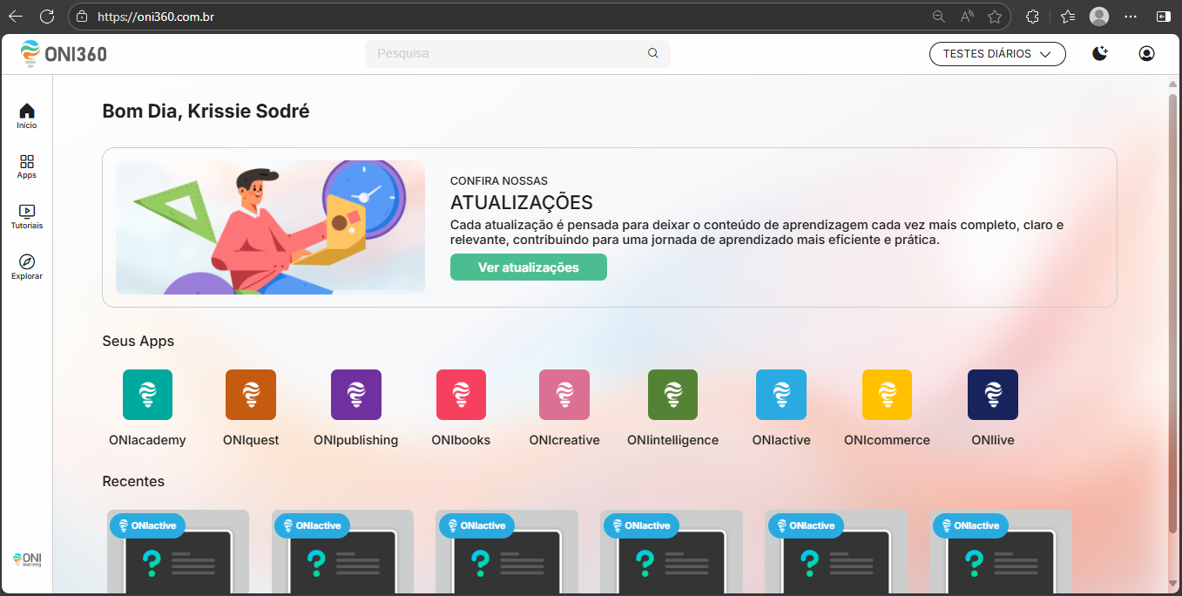
Dentro do ONIactive, acesse a opção Categorias no menu lateral. Nessa seção, serão exibidas todas as categorias vinculadas à instituição, apresentando as colunas Nome da Categoria, Moodle (indicando se a categoria já está ou não integrada ao Moodle) e Ações, onde é possível editar as categorias existentes.

Criação de Categoria
Para criar uma categoria, clique no botão Nova Categoria e preencha os campos Nome e Categoria Mãe. A Categoria Mãe define a estrutura hierárquica do ambiente, permitindo que uma categoria principal agrupe diversas subcategorias, conforme a organização desejada.
Após preencher os campos, revise as informações e clique em Salvar categoria.
Ao retornar à listagem de Categorias Cadastradas, a nova categoria aparecerá com a tag “Não”, indicando que ela foi criada no ONIactive, mas ainda não está disponível no AVA (Moodle).
Para disponibilizá-la no ambiente virtual, clique em Enviar dados para o Moodle e confirme a ação na janela modal que será exibida.
⚠️ Atenção: mantenha a guia aberta até que o processo seja concluído. O tempo de envio pode variar conforme o volume de dados a serem transferidos.

Duplicar Disciplina
Para enviar uma disciplina ao Moodle, é possível criar uma nova ou duplicar uma já existente. As disciplinas disponíveis para duplicação são completas, contendo quatro unidades com E-book, trilha, mapa conceitual e slides, desenvolvidas pela TeleSapiens.
Para duplicar, acesse Disciplinas Disponíveis no ONIactive. Na listagem, serão exibidos o nome da disciplina e as opções de Ações — Duplicar (caso ainda não tenha sido duplicada) e Visualizar.
Ao clicar em Duplicar, será exibido um modal (Figura 2) onde você poderá selecionar a categoria em que a disciplina será alocada e escolher o modelo de trilha.
💡 Observação: recomenda-se utilizar o modelo Trilha OnePage, por oferecer uma estrutura mais acessível, intuitiva e organizada, contribuindo para uma melhor experiência de aprendizado.

Figura 2: Modal de Duplicar Disciplina
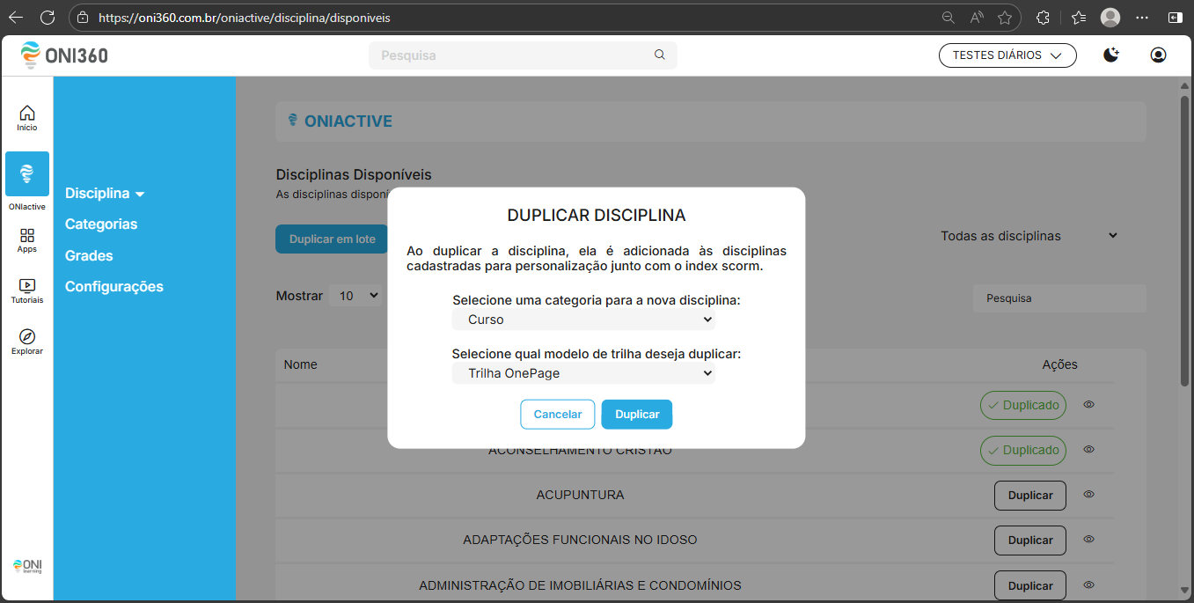

Após a conclusão do processo, acesse o menu Disciplinas Cadastradas. Nessa seção, serão exibidas todas as disciplinas criadas ou duplicadas (Figura 3), juntamente com a informação indicando se estão ou não vinculadas ao AVA (Moodle).

Figura 3: Listagem de Disciplinas Cadastradas
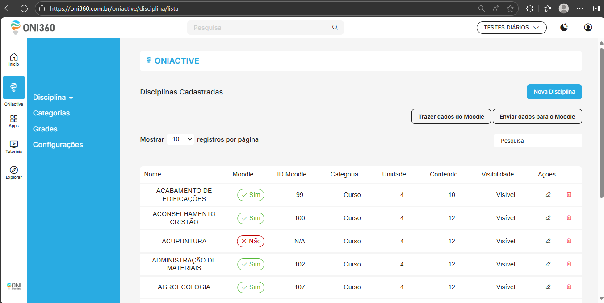
Caso alguma disciplina apresente a tag “Não”, será necessário realizar o vínculo manualmente. Para isso, clique em Enviar dados para o Moodle e aguarde a finalização do envio.

Acessar Curso
No AVA da sua instituição, acesse o menu Administração do Site > Cursos > Gerenciar cursos e categorias. Na tela exibida (Figura 4), há duas colunas: à esquerda, estão as categorias, e à direita, os cursos disponíveis.

Figura 4: Página de gerenciamento de Cursos e Categorias
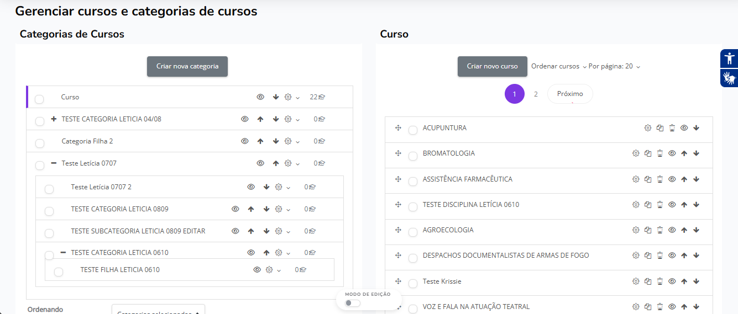
Para acessar um curso, selecione o curso desejado, role a página para baixo e clique em “Ver”. A página do curso será aberta, permitindo visualizar todo o conteúdo disponibilizado no ambiente.

